# Der Kathetensatz

Für jedes rechtwinklige Dreieck gilt:

Das Quadrat über einer Kathete ist flächengleich zum Rechteck aus der Hypotenuse und dem anliegenden Hypotenusenabschnitt.

Wenn der rechte Winkel bei C ist, gilt:

 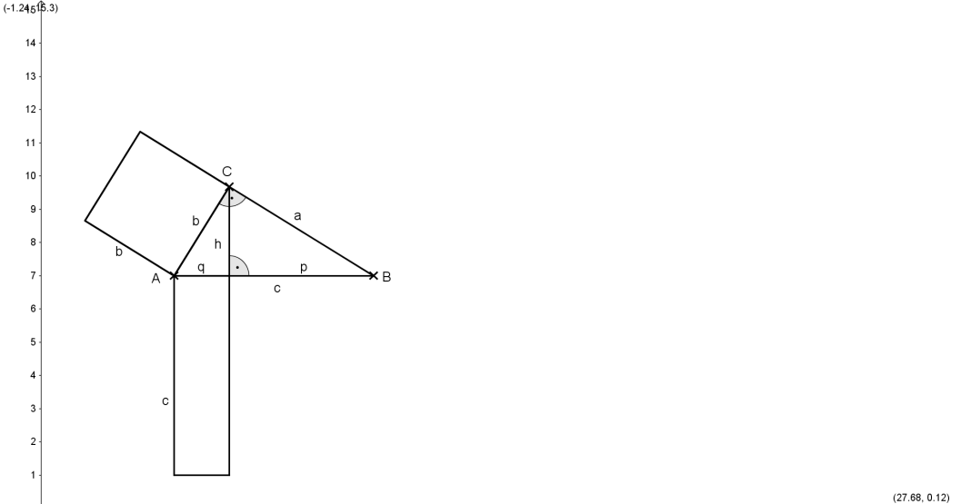

Beweise den Kathetensatz.

Du kannst einen zeichnerischen (Puzzle-) Beweis durchführen, dazu gibt es die Hinweiskarte A.

Du kannst einen algebraischen Beweis durchführen, dazu gibt es die Hinweiskarte B.

## Hinweiskarte A – Der Kathetensatz

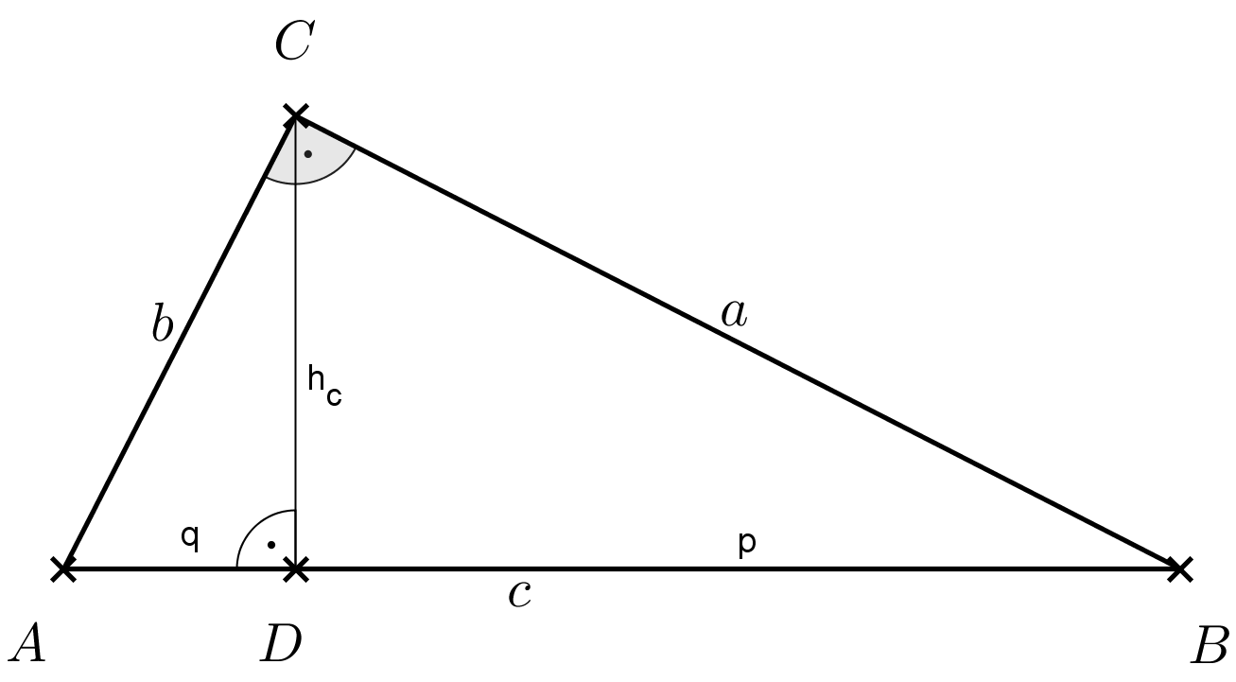

Gehe wie folgt vor:

1. Drücke $h_{c}$ mithilfe des Satzes des Pythagoras jeweils im Dreieck $DBC$ und $ADC$ aus und setze die beiden Ausdrücke einander gleich.

2. Drücke nun $b$ im Dreieck $ABC$ mithilfe des Satzes des Pythagoras aus und setze es in die Gleichung aus 1.) ein.

3. Drücke schließlich $q$ durch $c$ und $p$ aus und setzte es in die Gleichung aus 2.) ein. Löse diese dann auf und erhalte den Kathetensatz.

Formuliere deinen Beweis schriftlich.

## Hinweiskarte B – Der Kathetensatz

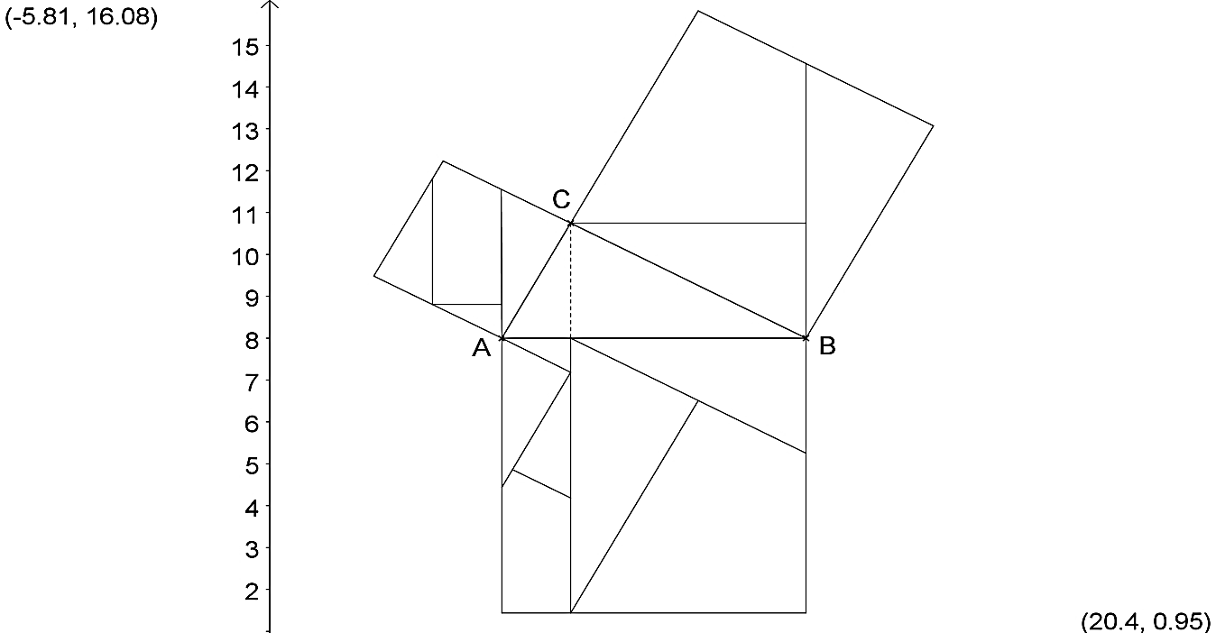Erkläre, nach welchem System das Puzzle hergestellt wurde und inwiefern sich daraus der Kathetensatz ergibt.

Erläutere, dass entsprechende Puzzleteile zueinander identisch sind.

Formuliere deinen Beweis in eigenen Worten.

# Der Höhensatz des Euklid

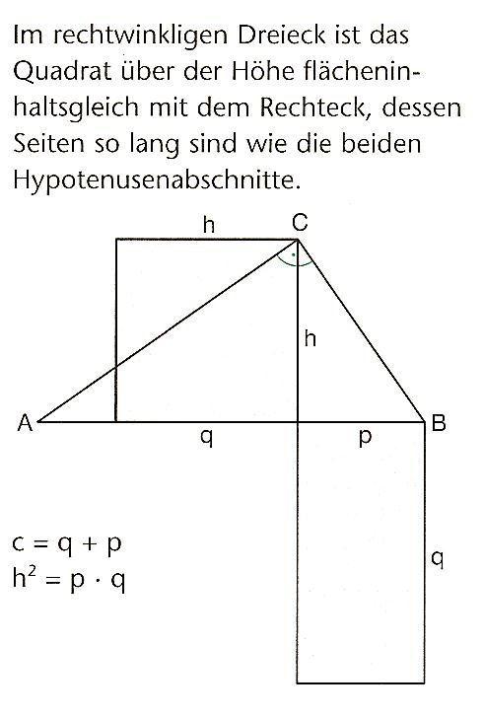

Beweise den Höhensatz.  
Es gibt die Hinweiskarte C zu einem algebraischen Beweis.

## Hinweiskarte C – Der Höhensatz



Gehe wie folgt vor:

1. Drücke ${h_{c} }^{2}$ im Dreieck $ADC$ mit Hilfe des Satzes des Pythagoras aus.

2. Drücke $b^{2}$ durch den Kathetensatz aus, setze es in 1.) ein und rechne aus.

Formuliere deinen Beweis schriftlich.

# Lehrerinformation

**Quellenangabe:**

Eigene Darstellung in Anlehnung an <https://www.schulentwicklung.nrw.de/materialdatenbank/material/view/5006>.

Letzter Zugriff: 27.03.2018.

**Zielgruppe:** Schülerinnen und Schüler im Bildungsgang Gymnasium

Informationen zu **Kompetenzerwartungen** und dem **Bezug zum Kernlehrplan** sowie **didaktische Hinweise** zum Einsatz des Materials im Unterricht befinden sich im Überblick über das Vorhaben „UV 9.6 Wie wichtig ist der rechte Winkel? – Die Sätze von Pythagoras und Thales beweisen und anwenden“ unter dem oben angegebenen Link.